МОУ «Красноборская средняя школа»
УТВЕРЖДЕНА
приказом МОУ «Красноборская СШ»
от 17.03.2023 № 72

Автор-составитель программы:
Кузовлева Т.А.

2023 год

Паспорт программы

Название лагеря | Лагерь труда и отдых «Энтузиаст»
Тип лагеря | Лагерь с дневным пребыванием детей
Продолжительность смены | 10 дней
Количество смен | 1 смена
Название проводящей организации | МОУ «Красноборская средняя школа»
Адрес организации | с. Красный Бор, ул. Молодежная, д.3
Телефон | 8(83190) 49343
Полное название программы | Программа «КРУТО»  Команда  Ребят,  Умеющих  Трудиться и  Отдыхать
Кадровое обеспечение программы | Кузовлева Т.А. –начальник лагеря  Дорожкина О.В. – воспитатель  Караулов М. П. – воспитатель  Золотова Е.А. - воспитатель
Участники программы | Учащиеся 8-10 классов
Количество участников | 20 человек
Возраст участников | 14-17 лет
Сроки реализации | 01 июня – 15 июня
Условия участия в программе | Добровольность, взаимопонимание
Краткое содержание программы | Включение в трудовую деятельность, укрепление физического, психического и эмоционального здоровья детей.

Введение

Забота о подрастающем поколении – одно из наиболее важных направлений государственной политики. Тем более важно, чтобы во время летних каникул дети смогли интересно и с пользой провести время, отдохнуть. Летние каникулы самые длинные в году и самые долгожданные, происходит разрядка накопившейся за год напряженности, восстановление израсходованных сил, здоровья, развитие творческого потенциала. Летний период – один из важнейших этапов в жизни школы. Именно в это время формируется фундамент следующего года обучения.
Важно также поддерживать материально-техническое состояние школы. И именно в этом направлении учащиеся могут помочь школе. Это и наведение порядка на территории школы, внутри самой школы; починка мебели; озеленение территории, разбивка клумб, посадка деревьев и кустарников, поливка, прополка. Самим детям такая работа тоже необходима. Это приобретение первичных профессиональных умений и навыков, и воспитание бережного отношения к имуществу школы, формирование экологической культуры.
Большая роль отводится организации занятости детей в летний период времени, как мощная форма против безнадзорности, асоциального поведения подростков.
Программа «КРУТО» (команда ребят, умеющих трудиться и отдыхать) является оздоровительно-образовательной и направлена на раскрытие индивидуальных способностей школьников в процессе организации совместной деятельности. Она предполагает трудовую и развлекательную деятельность.

Цель: создание оптимальных условий для организации отдыха и оздоровления детей в летний период, для формирования трудовых навыков учащихся.

Задачи:
- создание условий для организованного отдыха учащихся;

- формирование интереса к различным видам деятельности, в том числе и трудовым;

- пропаганда здорового образа жизни, укрепление здоровья, содействие полноценному физическому развитию;

- развитие познавательной активности, творческого потенциала подростков;

- закрепление практических навыков хозяйственных работ в процессе благоустройства школы в летний период;

- формирование отношений сотрудничества и содружества в коллективе сверстников и во взаимодействиях с взрослыми.

Нормативно-правовое обеспечение
- Конвенция о правах ребенка
- Конституция РФ
- Федеральный закон от 24 июля 1998 г. № 124-ФЗ «Об основных гарантиях прав ребенка в Российской Федерации» в редакции Федерального закона от 28 декабря 2016 г.
- Федерального закона от 29.12.2012 № 273-ФЗ «Об образовании в Российской Федерации».
- Федеральный закон от 21 ноября 2011 г. № 323-ФЗ «Об основах охраны здоровья граждан в Российской Федерации».
- Федеральный закон от 21 декабря 1996 г. № 159-ФЗ «О дополнительных гарантиях по социальной поддержке детей-сирот и детей, оставшихся без попечения родителей».
- Федеральный закон от 29 декабря 2010 г. № 436-ФЗ «О защите детей от информации, причиняющей вред их здоровью и развитию».
- Стратегия развития воспитания в Российской Федерации на период до 2025 года (утв. Распоряжением Правительства РФ от 29.05.2015 № 996-р.
- Распоряжение Правительства РФ от 22.05.2017 № 978-р «Об утверждении Основ государственного регулирования и государственного контроля организации отдыха и оздоровления детей».
- Указ Президента Российской Федерации от 23.12.2017г № 1621 «Об утверждении основ государственной политики Российской Федерации в области пожарной безопасности на период 2030г».
- Санитарно-эпидемиологические требования к организации воспитания и обучения, отдыха оздоровления детей и молодежи СанПиН 2.4.3648-20
- Постановление администрации Шатковского муниципального района «Об организации отдыха, оздоровления и занятости детей и молодежи Шатковского муниципального района в 2022г.» от 27.12.2021г.
- Устав МОУ «Красноборская СШ»
- Положение о лагере труда и отдыха.

Кадровое обеспечение

Заместитель директора
по воспитательной работе

Начальник лагеря

Работники
столовой
Воспитатели
Технический
персонал

Заместитель директора по воспитательной работе:
Общее руководство летней оздоровительной компании
Начальник лагеря:
- организует, координирует и контролирует работу сотрудников лагеря;
- обеспечивает безопасность жизни и здоровья детей и сотрудников лагеря;
- руководит работой педагогического и вспомогательного персонала
Воспитатель:
- обеспечивает реализацию плана работы;
- обеспечивает и отвечает за безопасность детей во время трудовой деятельности и при проведении культмассовых мероприятий;
- несет материальную ответственность за имущество
Работники столовой:
- обеспечивают полноценное сбалансированное питание и питьевой режим

Технический персонал:
- обеспечивают чистоту помещений, находящихся в распоряжении лагеря

Направления и содержание деятельности

Трудовое

«Труд – это могучий воспитатель в педагогической системе воспитания»
А. С. Макаренко
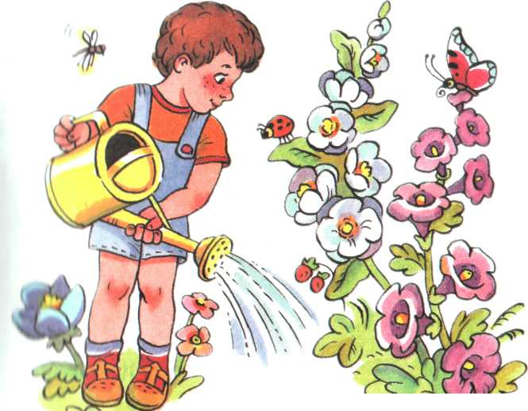 | Цель: развитие трудовых навыков через различные дела
Содержание деятельности:
- озеленение школьного двора;
- благоустройство пришкольной территории.
Гражданско-патриотическое

«Всякая благодарная личность глубоко осознает свое кровное родство,
свои кровные связи с Отечеством»
В. Г. Белинский
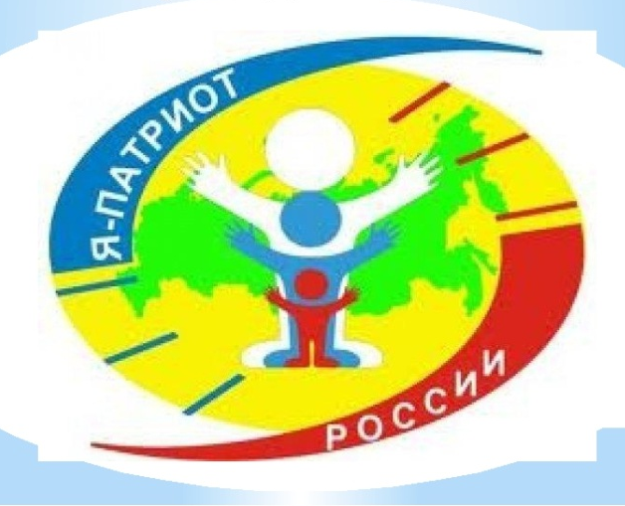 | Цель: развитие общественной активности, воспитание сознательного отношения к труду и трудовым традициям
Содержание деятельности:
- благоустройство территории обелиска;
- шефская помощь ветеранам Великой Отечественной войны, труженикам тыла, ветеранам труда;
- волонтерская деятельность.
Спортивно-оздоровительное

«У кого есть здоровье, у того есть надежда,
У кого есть надежда, у того есть все»
Восточная мудрость
 | Цель: способствовать укреплению навыков ЗОЖ, воспитание здорового спортивного соперничества между детьми
Содержание деятельности:
- спортивные соревнования;
- занятия с элементами тренинга, беседы по профилактике алкоголизма, табакокурения, наркомании;

Экологическое

«Только в общении с природой человек может достигнуть нравственного совершенства»
В.И. Вернадский
Цель: воспитание любви к природе,
приобщение к природоохранной деятельности
Содержание деятельности:
- благоустройство пришкольной территории и улиц села;
- рейды по очистке берегов реки «Теша» и озера «Глуховское».

План реализации программы

Этапы реализации программы:
1. Подготовительный этап
- Подбор кадров
- Проведение теоретических и практических занятий с работниками лагеря, инструктивных совещаний
- Подготовка методических материалов
- Подготовка материально-технической базы.

2. Организационный этап
- Формирование звеньев
- Определение штатного расписания работников ЛТО
- Знакомство с режимом работы лагеря и его правилами
- Определение плана работы по организации трудовой деятельности и отдыха детей в лагере.

3. Основной этап
- Трудовые дела по плану
- Досуговые мероприятия по плану
- Экскурсии, походы
- Методическая работа с воспитателями
- Размещение информации о событиях в лагере ВК.

4. Заключительный этап
- Закрытие смены
- Обобщение итогов деятельности
- Сбор отчетного материала
- Выпуск фотоальбома лагеря
- Анализ деятельности лагеря
- Рекомендации на следующий год.
Механизм реализации программы

Дата | Мероприятия | Ответственные
1 июня | - Открытие лагеря труда и отдыха  - Инструктаж по охране труда, пожарной и антитеррористической безопасности, ПДД  - Распределение обязанностей  - Выбор органа детского самоуправления - Совет лагеря  - Определение законов лагеря  - Знакомство с режимом, планом работы  - Полив клумб, цветов в кабинетах  - Игра «В кругу друзей» | Кузовлева Т.А.  Караулов М. П.  Золотова Е.А.  Дорожкина О.В.
2 июня | - Уборка пришкольной территории  - Прополка парка  - Викторина «Мы за здоровый образ жизни!» | Золотова Е.А.  Дорожкина О.В.  Караулов М. П.
5 июня | - Обрезка кустов  - Уборка пришкольной территории, парка  - Уборка учебных помещений, коридоров  - Театрализованная экологическая сказка «Репка»  - Устный журнал «Эта хрупкая планета» | Караулов М. П.  Караулов М. П.  Золотова Е.А.  Дорожкина О.В.  Дорожкина О.В.
6 июня | - Посадка капусты  - Прополка и полив цветников  - Полив огорода  - Пушкинский день | Караулов М. П.  Дорожкина О.В. Золотова Е.А.  Дорожкина О.В.
7 июня | - Благоустройство пришкольной территории  - Прополка пришкольного участка  - Прополка и полив цветников  - Квест «Мир безопасной жизнедеятельности» | Караулов М. П.  Золотова Е.А.  Дорожкина О.В.
8 июня | - Прополка пришкольной территории  - Прополка и полив цветников  - Полив цветов в классных комнатах  - Посещение музея леса  - Спортивная программа «Виртуозы мяча» | Караулов М. П.  Золотова Е.А.  Золотова Е.А.  Дорожкина О.В.  Караулов М. П.
9 июня | -Уборка учебных помещений, коридоров  - Прополка и полив цветников, пришкольного участка  - День России. Мероприятие «Твое величие Россия»  - Уборка пришкольной территории | Караулов М. П.  Золотова Е.А.  Дорожкина О.В.  Караулов М. П.  Караулов М. П.
13 июня | -Уборка подвальных помещений  - Полив клумб, полка лука и картошки  - Мытье стен, полов школьных коридоров  - Комический футбол | Караулов М. П.  Золотова Е.А.  Золотова Е.А.  Дорожкина О.В.
14 июня | - Благоустройство пришкольной территории  - Прополка и полив цветников, пришкольного участка  - Полив цветов в классных комнатах  - День кино. Просмотр фильма «Там, где мечтают медведи» | Караулов М. П.  Золотова Е.А.  Золотова Е.А.  Дорожкина О.В.
15 июня | - Уборка пришкольной территории  - Полив клумб, пришкольного участка  - Закрытие лагеря | Караулов М. П.  Золотова Е.А.  Дорожкина О.В.

Ожидаемые результаты

Оценка эффективности реализации программы

Социальный эффект:
- организация общественно-полезной деятельности детей в летнее время;
- занятость детей в летнее время;
- повышение общественной активности;
- укрепление связей школы, семьи, общественности

Оздоровительный эффект:
- формирование здорового образа жизни;
- укрепление здоровья воспитанников

Развивающий эффект:
- приобретение новых трудовых умений и навыков;
- развитие творческих способностей, познавательных интересов детей;
- приобщение детей к трудовой, природоохранной деятельности;
- углубление знаний о трудовых традициях, культуре, природе родного края

Воспитательный эффект:
- формирование гражданской позиции;
- создание условий для подростков группы «риска» в организации различных форм труда и отдыха.

Правила жизни лагеря

- Лагерь – наш дом, мы хозяева в нем.
Чистота, порядок, уют и покой зависят, прежде всего, от нас

- Время дорого у нас, береги каждый час
Каждое дело должно начинаться и заканчиваться вовремя. Не заставляй ждать себя и беспокоить напрасно других

- Каждый в ответе за то, что происходит.
Помни, что о тебе заботятся, хотят видеть в твоих поступках только хорошее. Сначала подумай, потом действуй. Не стесняйся спросить совета.

Законы лагеря

- Главный закон «Все новое узнай и в лагерь передай»

- Закон «Ноль-ноль» (все делай вовремя, никогда не опаздывай)

- Мы в дружбу верим, все как один и руку дружбы всегда подадим

- Будь всегда весел, бодр, никогда не падай духом

- Будь настойчив и трудолюбив в задуманном

